RIWAYAT HIDUP
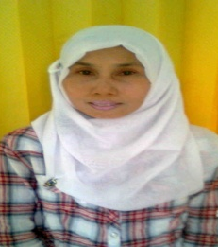

Rusniati Hamzah lahir di Pare-pare pada tanggal 18 Maret 1967 Pinrang, anak kedua dari sembilang bersaudara pasangan bapak Drs Hamzah Nuhung dan Harifah. Pendidikan Sekolah Dasar ditempuh di SDN 9 Pinrang Kabupaten Pinrang pada tahun 1972 dan tamat pada tahun 1980. Pada tahun 1980 melanjutkan

pendidikan di SMP Negeri 1 Pinrang dan tamat pada tahun 1983. Kemudian tahun 1983 melanjutkan pendidikan di SMA Negeri 1 Parepare dan tamat pada tahun 1986. Kemudian pada tahun 2003 melanjutkan DII PGTK Parepare UNM dan tamat tahun 2005. Kemudian pada tahun 2010 penulis diterima diperguruan tinggi dan tercatat sebagai mahasiswa Prodi PG-PAUD S-1 di Fakultas Ilmu Pendidikan (FIP) Universitas Negeri Makassar dan selesai pada tahun 2012.

